МУНИЦИПАЛЬНОЕ БЮДЖЕТНОЕ ДОШКОЛЬНОЕ ОБРАЗОВАТЕЛЬНОЕ
УЧРЕЖДЕНИЕ «ДЕТСКИЙ САД №23 СТ. АРХОНСКАЯ»
МУНИЦИПАЛЬНОГО ОБРАЗОВАНИЯ - ПРИГОРОДНЫЙ РАЙОН
РЕСПУБЛИКИ СЕВЕРНАЯ ОСЕТИЯ – АЛАНИЯ

363120, ст. Архонская, ул. Ворошилова, 44, 8 (867 39) 3 12 79, e-mail: tchernitzkaja.ds23@yandex.ru

УТВЕРЖДАЮ
Заведующая МБ ДОУ
«Детский сад №23 ст. Архонская»
________________ Л.В. Черницкая

Проект
В старшей группе
«Золотая осень»

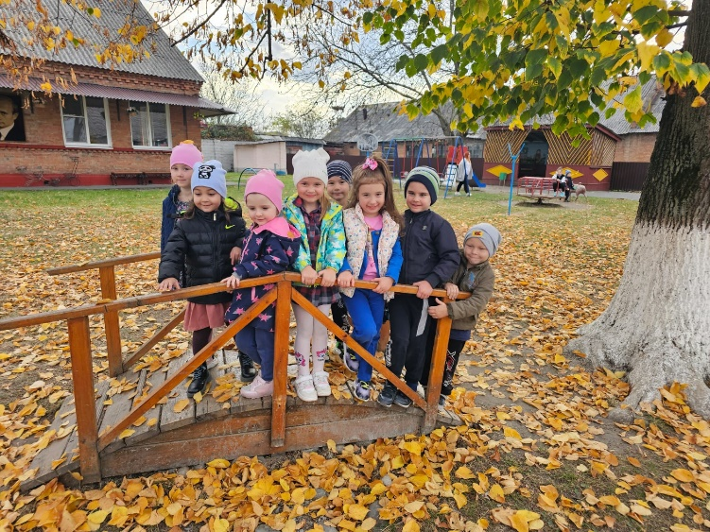
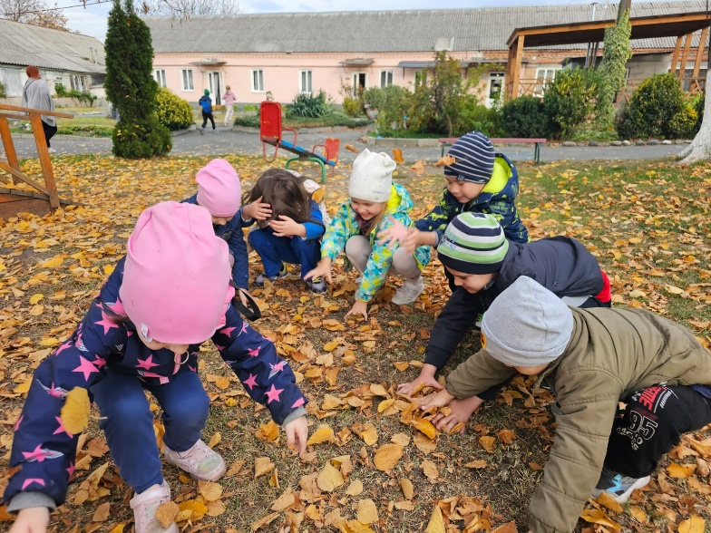
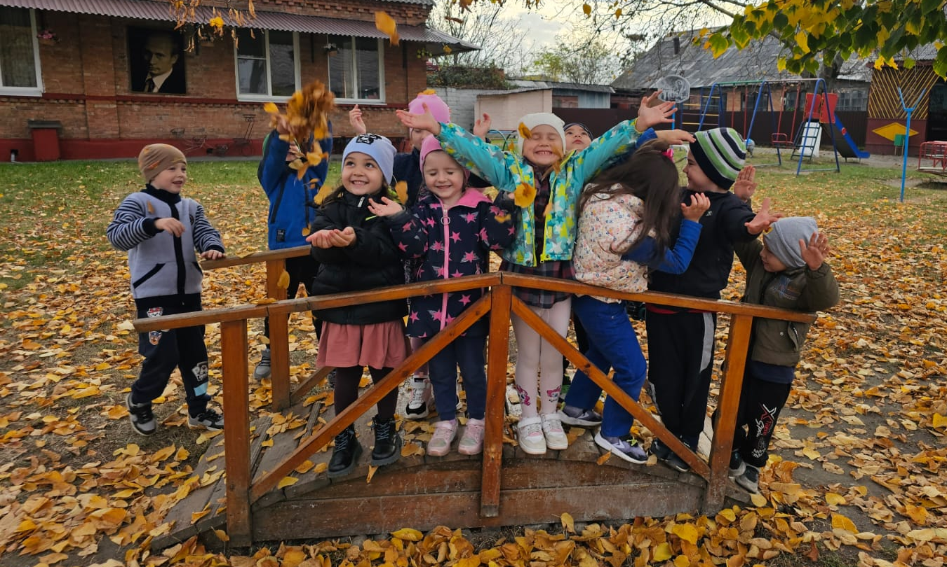

Выполнили:
Суджаева С.А.
Доева М.Б.

Тип проекта: познавательно - творческий.
Вид проекта: групповой.
Продолжительность проекта: краткосрочный (1 неделя)
Возраст: 5 – 6 лет.
Участники проекта: дети и воспитатели старшей группы, музыкальный руководитель, родители воспитанников.
Огромную роль в экологическом образовании дошкольников играет практическая, исследовательская деятельность в природных условиях, что в свою очередь способствует развитию любознательности.
Экологическое образование будет более эффективным, если изучать природу не только по картинкам и фотографиям, но и через эмоциональное восприятие деревьев, трав, через прямой контакт ребенка с природой.
В любом городе, поселке есть интересные для наблюдений природные объекты: деревья, травы, насекомые, птицы. Изучать их лучше в процессе проектно-исследовательской деятельности - это один из перспективных и эффективных методов обучения и воспитания детей дошкольного возраста. Основываясь на личностно-ориентированном подходе к обучению и воспитанию, он развивает познавательный интерес, любознательность к различным областям знаний, формирует навыки сотрудничества, практические умения, в данном случае в области экологического воспитания.
Цель проекта:
• расширять и систематизировать знание детей об осени, как о времени года, ее признаках и явлениях.
Задачи проекта:
• углубить представления детей об изменениях в живой и неживой природе осенью;
• привлечь внимание к окружающим природным объектам;
• формировать умение применять полученные знания в повседневной жизни;
• воспитывать у детей умение любоваться осенней природой, чувствовать её красоту;
• приобщать родителей к совместной творческой деятельности с детьми.

Направленность проекта: формирование интереса у ребенка к осеннему периоду, бережного отношения к окружающему миру.
Ожидаемые результаты проекта по образовательным областям:
познавательное развитие: расширение знаний о сезонных изменениях в природе, об их причинах;
речевое развитие: активизация и обогащение словарного запаса детей по теме проекта, формирование умения правильно формулировать предложения, составлять рассказы по предложенному материалу;
социально-коммуникативное развитие: формирование у детей ответственного отношения к природе как к основе экологических условий жизни;
художественно-эстетическое развитие: достижение положительного эмоционального отклика у детей при знакомстве с произведениями живописи и музыки, отражение своих эмоций в собственной изобразительной деятельности;
физическое развитие: повышение эмоционального, психологического, физического благополучия детей.
Продукт проекта:
• Выставка детских работ «Осенняя ярмарка»
• Осенний праздник «Осень, осень в гости просим»
Этапы реализации проекта:
I этап – подготовительный.
• Определение темы проекта.
• Формулировка цели и определение задач.
• Подбор и изучение литературы по теме проекта.
• Создание развивающей среды: дидактические игры, пособия, демонстрационный материал.
• Составление плана основного этапа проекта.
II этап – основной (практический).
• Составление ООД, презентаций, прогулок по данной теме.
• Чтение художественной литературы.
• Дидактические игры, подвижные игры.
• Подготовка материалов для совместной продуктивной деятельности.
• Оформление родительского уголка: информация о проекте, рекомендации по теме проекта.
III этап – заключительный.
• Выставка детских работ «Осенняя ярмарка»
• Осенний праздник
Содержание проекта «Золотая осень» по образовательным областям
Образовательные области Виды детской деятельности
Физическое развитие Комплекс утренней гимнастики «Осень»
Оздоровительный самомассаж «Осень», «Дождь»
Пальчиковая гимнастика «Капуста»
Оздоровительная гимнастика, хождение по массажным дорожкам.
Пальчиковая игра «Мы капусту рубим.», «Паучок»
Физкультминутка «Путешествие в лес»
Комплекс упражнений на тему «Осень»
Подвижные игры «Листопад», «Дождик», «Сова», «Грибы и грибники», «Гроза в лесу», «Осенние листочки». «Раз,2,3-беги.»;
Подвижная игра с мячом «Я знаю 5.», «Мы весёлые ребята.», «Шишки, желуди, орехи». «Третий лишний», «Садовник»
Речевое развитие Творческое рассказывание детей по темам «Мы гуляли на участке», «Что я видел в парке?»
Рассматривание иллюстраций об осени, составление описательных рассказов.
Чтение художественной литературы: И Бунин «Листопад», В. Даль «Война грибов и ягод», А. Пушкин «Уж небо осенью дышало», М. Волошин «Осенью», Ю. Тувим «Овощи», В. Сутеев «Мешок яблок»
Пословицы, поговорки, загадки об осени.
Социально-коммуникативное развитие Дидактические игры: «Когда это бывает?», «На что это похоже?», «Назови ласково», «Четвёртый лишний», «Зимние запасы»
Словесные игры: «Осенние слова», «Скажи наоборот» «Подскажи словечко», «Опиши, я отгадаю», «Что лишнее?», «Чей хвост?».
Сюжетно-ролевые игры: «Овощной магазин», «Магазин цветов», «Столовая».
Игровое упражнение «Осенний ветерок»
Рассматривание фотографий «Краски осени»
Совместное украшение группы к осеннему празднику.
Сбор природного материала на прогулке, сбор гербария.
Посильное оказание помощи в уборке листьев с площадки.
Познавательное развитие
Рассматривание и обследование муляжей и трафаретов овощей, фруктов, грибов, листьев.
Беседы на темы: «Золотая осень», «Овощи», «Фрукты», «Цветы осенью», «Ягоды», «Грибы», Осенний лес», «Поздняя осень», «Животный и растительный мир осеннего леса».
Наблюдения ежедневно на прогулках, согласно перспективному планированию.
Экскурсия по участку детского сада.
Ситуация «Ты заблудился в лесу»

Художественно –эстетическое развитие
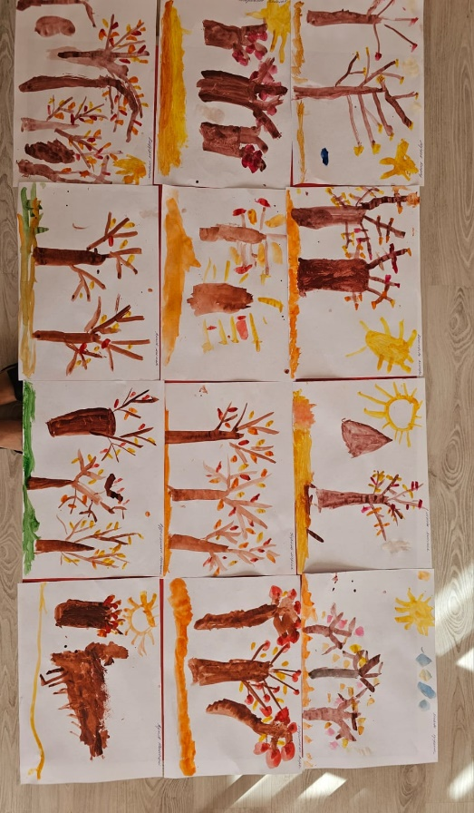
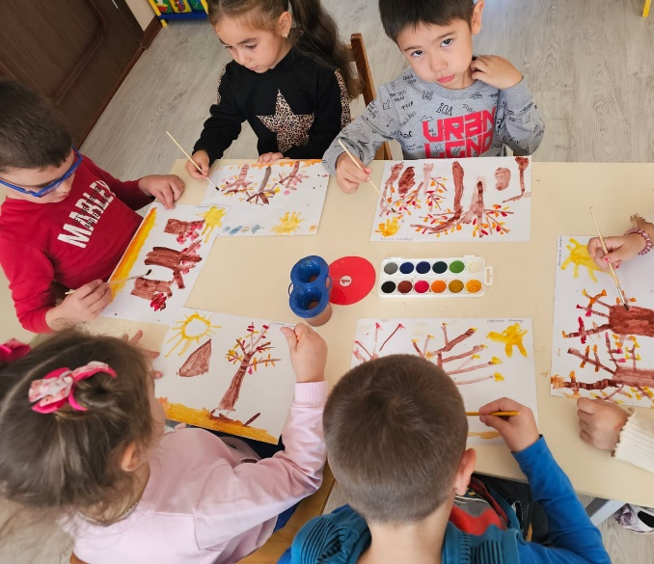
Рисование: «Осенний лес», «Идет дождь», «Цветы на клумбе», рисование на асфальте «Листопад», работа с трафаретами и шаблонами, раскраски на осеннюю тематику.

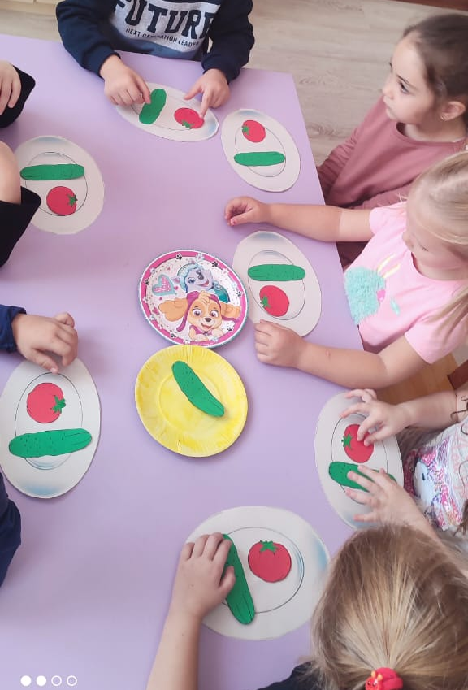
Аппликация: «Осенний ковер», «Огурцы и помидоры лежат на тарелке»
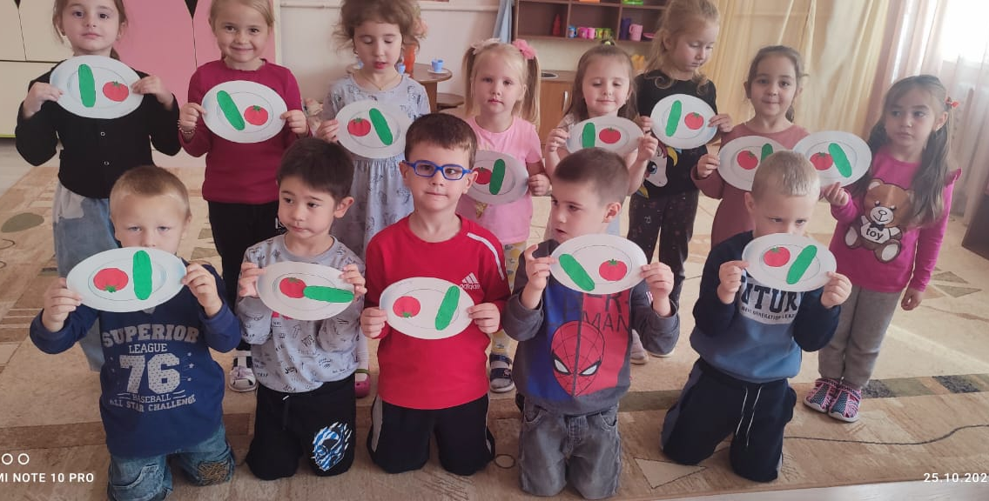

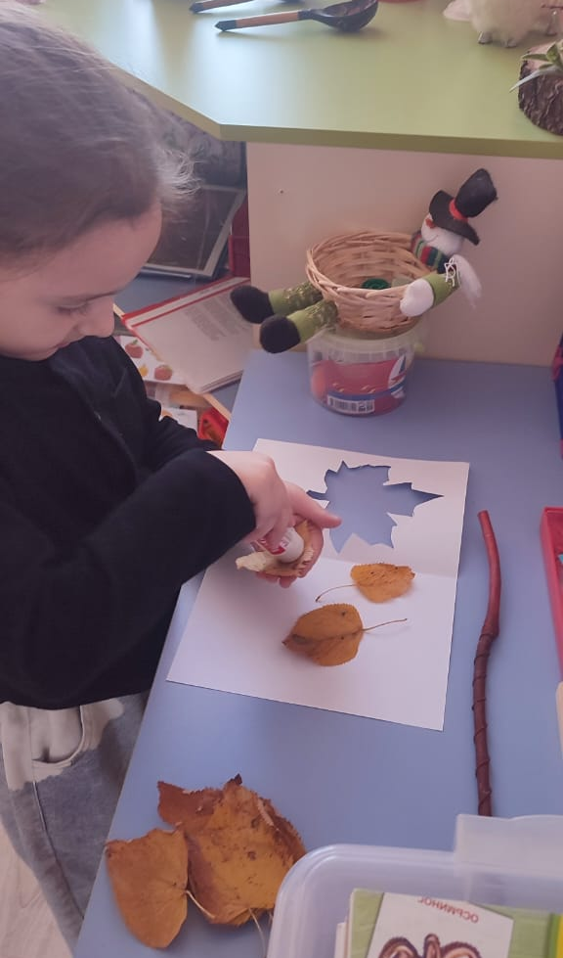
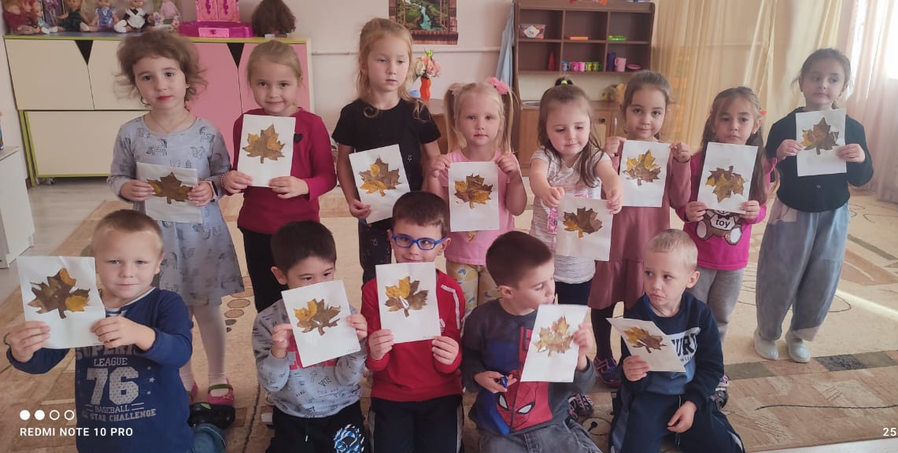
Лепка: «Вылепи, какие хочешь овощи и фрукты для игры в магазин», «Осенний листочек» (пластилинография)
Рассматривание репродукций картин: И. С. Остроухов «Золотая осень», И. И. Левитан «Золотая осень» И. Шишкин «Осень», Е. Волков «Октябрь», С. Жуковский «Лесное озеро», В. Поленов «Золотая осень», И. Бродский «Золотая осень» и др.
Прослушивание музыкальных произведений: П. Чайковский «Времена года», А. Вивальди «Времена года», С. Прокофьев «Фея Осени», Е. Дога «Березовая аллея» и др.
Продукт проекта
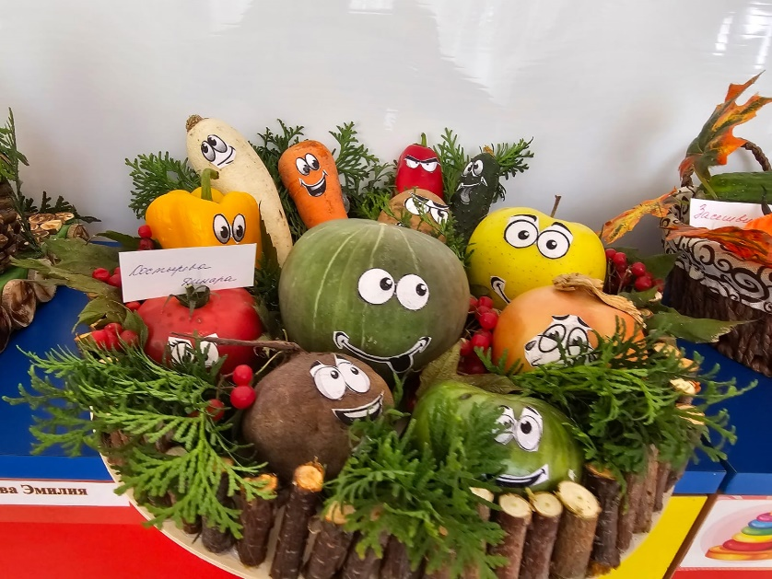
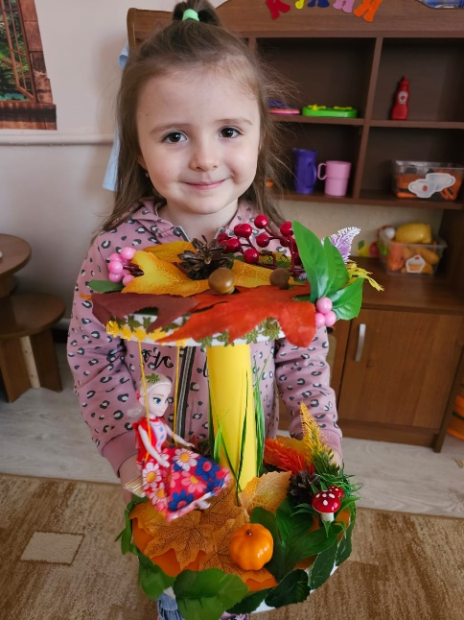
Выставка детских работ «Осенняя ярмарка»

Осенний праздник «Осень, осень в гости просим»
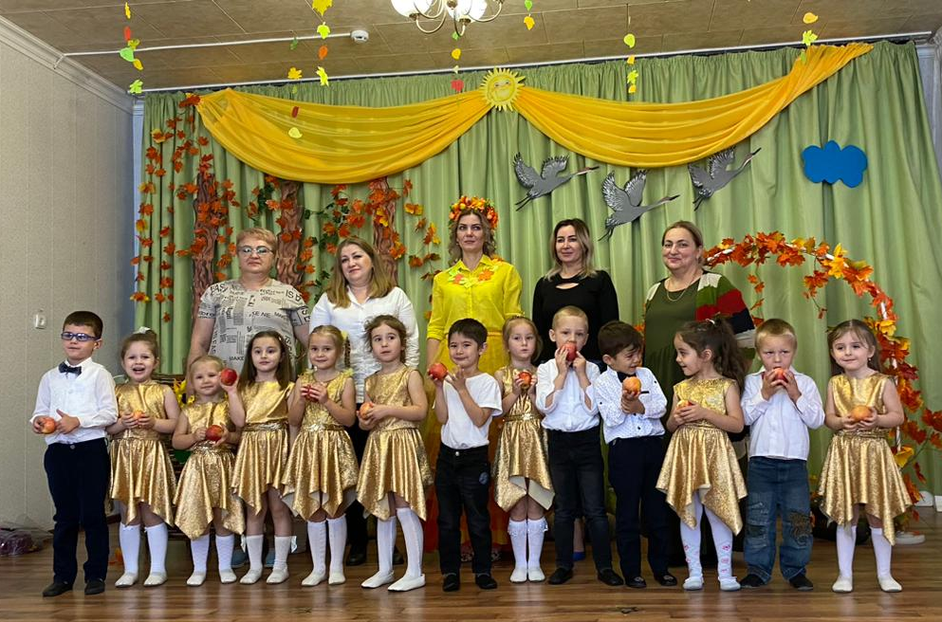
Взаимодействие с семьей:
оформление стенда для родителей «Осень явилась в гости к нам»;
рекомендации родителям о прочтении художественной литературы и заучивании стихотворений об осени;
сбор природного материала (листья, желуди, веточки, шишки и т. п.);
экскурсии со своими детьми в лес,
выставка поделок из природного материала «Осенняя ярмарка».
III этап – заключительный.
• Выставка детских работ «Осенняя ярмарка»
• Осенний праздник

